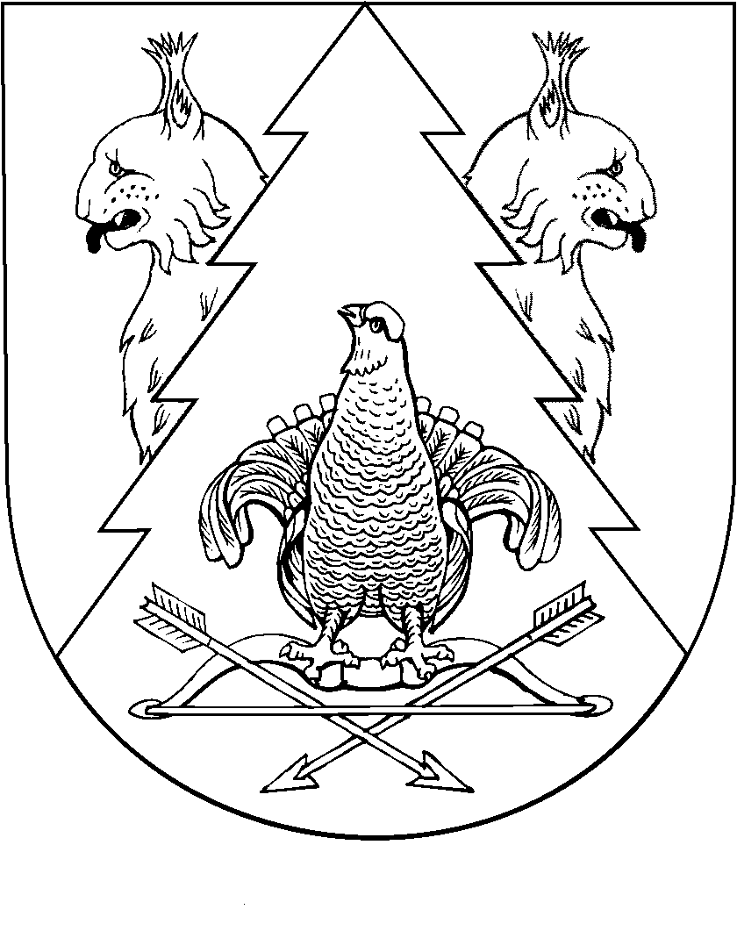проект

Пятая сессия Собрания депутатов

муниципального образования «Килемарский муниципальный район»
Республики Марий Эл седьмого созыва

РЕШЕНИЕ
Собрания депутатов Килемарского муниципального района

от 5 февраля 2020 года №____

О внесении изменений в Устав Килемарского муниципального района

В соответствии с Федеральным законом от 6 октября 2003 г. № 131-ФЗ «Об общих принципах организации местного самоуправления в Российской Федерации», Собрание депутатов Килемарского муниципального района
р е ш и л о:
1. Внести следующие изменения в Устав Килемарского муниципального района, утвержденный решением Собрания депутатов Килемарского муниципального района от 28 августа 2019 г. № 303:
а) часть 2 статьи 1 дополнить абзацем шестым следующего содержания:
«- в текстах муниципальных нормативных правовых актов.»;
б) часть 1 статьи 2 изложить в следующей редакции:
«1. Структуру органов местного самоуправления муниципального района составляют:
1) представительный орган муниципального района:
а) полное наименование:
- Собрание депутатов Килемарского муниципального района Республики Марий Эл;
б) сокращенное наименование:
- Собрание депутатов Килемарского муниципального района (далее в тексте настоящего Устава - Собрание депутатов муниципального района);
2) Глава Килемарского муниципального района:
а) полное наименование:
-Глава Килемарского муниципального района Республики Марий Эл; б) сокращенное наименование:
-Глава Килемарского муниципального района (далее в тексте настоящего Устава - Глава муниципального района);
3) исполнительно - распорядительный орган муниципального района: а) полное наименование:
-администрация Килемарского муниципального района Республики Марий Эл;
б) сокращенное наименование:
- администрация Килемарского муниципального района (далее в тексте настоящего Устава - администрация муниципального района).»;
в) в статье 3
- часть 2 дополнить пунктом 5 следующего содержания:
«5) осуществление муниципального земельного контроля в границах поселений, входящих в состав муниципального района.»;
- в абзаце втором части 3 слово «заключается» заменить словом «подписывается»;
г) в части 6 статьи 10 слова «публичные слушания или» исключить;
д) часть 6 статьи 16 признать утратившей силу;
е) пункт 6 части 3 статьи 18 признать утратившим силу;
ж) пункт 3 части 1 статьи 19 после слов «Федерального закона» дополнить словами
- «, а также в случае упразднения муниципального района»;
з) абзац второй части 7 статьи 20 после слов «О контроле за соответствием расходов лиц, замещающих должности, и иных лиц их доходам» дополнить словами
- «, Федеральным законом от 7 мая 2013 года № 79-ФЗ «О запрете отдельным категориям лиц открывать и иметь счета (вклады), хранить наличные денежные средства и ценности в иностранных банках, расположенных за пределами территории Российской Федерации, владеть и (или) пользоваться иностранными финансовыми инструментами»;
и) в абзаце втором части 6 статьи 24 слова «муниципального образования «Килемарский муниципальный район» заменить словами «Килемарского района»;
к) часть 2 статьи 25 изложить в следующей редакции:
- «Главе муниципального района предоставляется ежегодный основной оплачиваемый отпуск продолжительностью 40 календарных дней.»;
л) часть 1 статьи 28: дополнить абзацем вторым следующего содержания:
«решение вопросов местного значения и осуществление отдельных государственных полномочий, переданных органам местного самоуправления муниципального района федеральными законами и законами Республики Марий Эл;»;
абзацы второй - девятнадцатый считать абзацами третьим двадцатым;
м) в статье 29:
- абзац седьмой части 4 исключить;
- часть 9 дополнить абзацем четвертым следующего содержания:
«обеспечивает осуществление администрацией муниципального района полномочий по решению вопросов местного значения и отдельных государственных полномочий, переданных органам местного самоуправления федеральными законами и законами Республики Марий Эл.»;
н) пункты 2, 3 части 1 статьи 32 изложить в следующей редакции:
«2) решения Собрания депутатов;
о) постановления и распоряжения Главы муниципального района, администрации муниципального района.».
2. Настоящее решение представить на государственную регистрацию в Управление Министерства юстиции Российской Федерации по Республике Марий Эл. 3. Изменения в Устав Килемарского муниципального района подлежат официальному опубликованию (обнародованию) после их государственной регистрации и вступают в силу после их обнародования на информационном стенде администрации Килемарского муниципального района.

Глава Килемарского
Муниципального района Н. Сорокин

пгт. Килемары, 2020 год
№______

